Unit 8 Lesson 2: Hagan su propia recta numérica

WU Cuál es diferente: Fracciones en rectas numéricas (Warm up)

Student Task Statement
¿Cuál es diferente?
A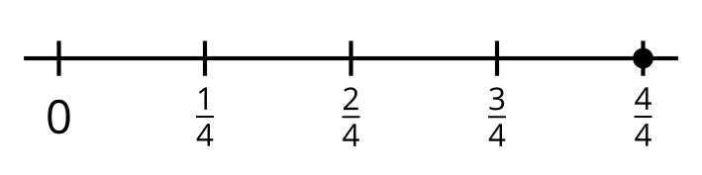
B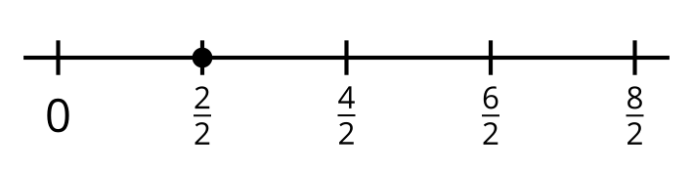
C
D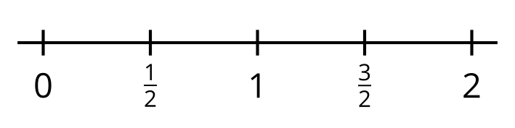

1 Hagan su propia recta numérica

Student Task Statement
Hagan una recta numérica larga en el piso.
Ubiquen y marquen cada fracción en la recta numérica. Prepárense para explicar su razonamiento.
0 | 1 | 2 | $\frac{1}{2}$ | $\frac{1}{3}$ | $\frac{6}{2}$ | $\frac{12}{3}$ | $\frac{1}{4}$
$\frac{5}{4}$ | $\frac{6}{6}$ | $\frac{5}{6}$ | $\frac{9}{8}$ | $\frac{15}{8}$ | $\frac{5}{3}$ | $\frac{18}{6}$ | $\frac{2}{8}$

2 Hagamos una afirmación

Student Task Statement
Escribe 6 afirmaciones de comparación de fracciones acerca de los números de tu recta numérica. Haz 2 afirmaciones con cada símbolo ($>$, $=$ y $<$).

Escoge 2 afirmaciones de las que escribiste. Usa números, imágenes o palabras para mostrar que son verdaderas.
© CC BY 2021 Illustrative Mathematics®

